Cathédrale Saint Étienne de Châlons
:: Prière Universelle ::
Premier Dimanche de Carême AD2014A
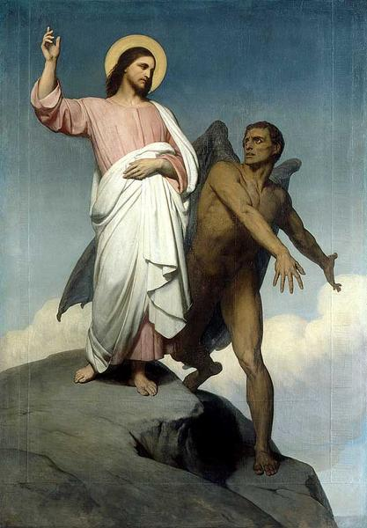
Seigneur foyer d'amour,
faites nous brûler de charité.
- Prions pour l'Église Catholique, épouse du Christ.
Qu'en ces temps troublés, où le mal est pris pour le bien,
l’Église reste, à l'image d'une mère, notre rocher dans la tempête.
Demandons à Dieu la force pour que chaque chrétien, soit un socle sur lequel le monde puisse s'appuyer.
Invoquons l'amour infini de Notre Père.
- Prions pour notre Saint Père le Pape François, et pour notre Pape Émérite Benoît XVI.
Prions pour nos prêtres et nos diacres : qu'ils transmettent inlassablement l'amour de Dieu et la force d'avancer vers le Christ.
Puisse notre prière les soutenir tout au long de leur sacerdoce.
Invoquons la force de l'Esprit.
- En ce lendemain de la journée dite de la femme,
prions pour que toute femme trouve la place que Dieu lui a réservé :
épouse, mère, ou célibataire, religieuse ou laïque consacrée.
Que l'Esprit Saint les guide au long de leur chemin terrestre afin qu'aucune ne s'affranchisse du plan de Dieu.
Invoquons la force infinie du Saint Esprit.
- En ce premier Dimanche de carême, prions pour notre communauté paroissiale.
Confions au Seigneur les efforts que nous faisons.
Que ces résolutions soient pour Sa gloire et non pour la nôtre.
Que ce chemin de pénitence et de charité vers l'espérance nous fasse avancer sur la voie de la Sainteté, d'un cœur confiant à l'écoute de la parole de Dieu.
Prions le Dieu d'amour et de miséricorde.

